## DOCUMENTO DE DIAGRAMA DE SECUENCIAS.

### 1. Autenticar Usuario:

### 2. Registrar Usuario:

### 3. Publicar Producto / 4. Buscar Producto / 5. Seleccionar Producto / 9. Administrar Producto

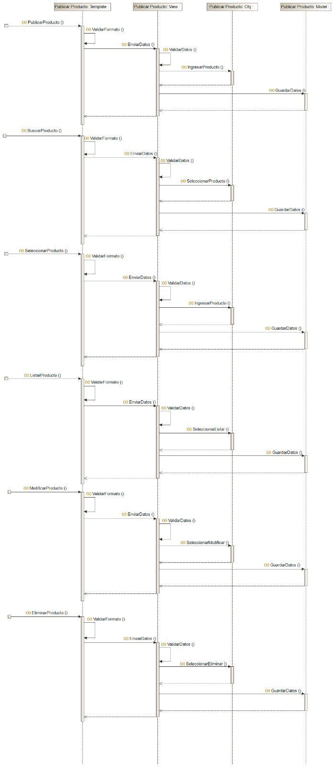

### 6. Ingresar Foro

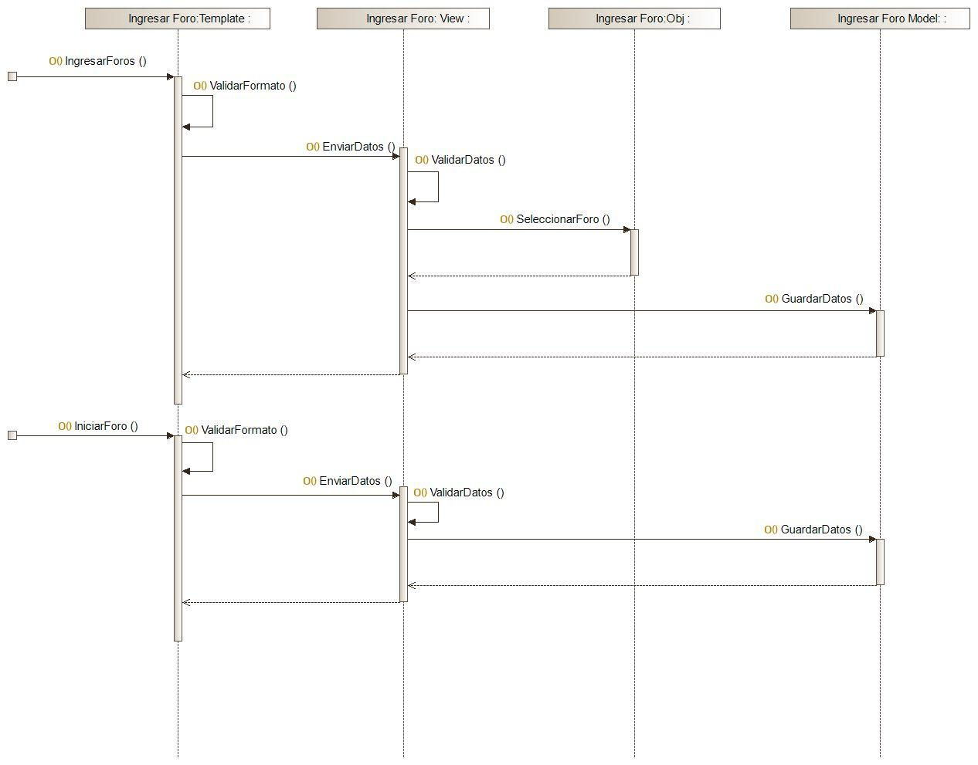

### 7. Generar Match

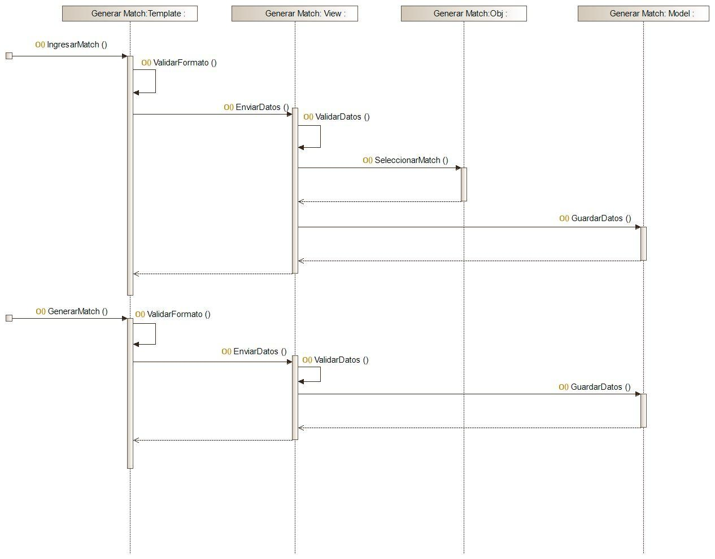

### 8. Administrar Roles

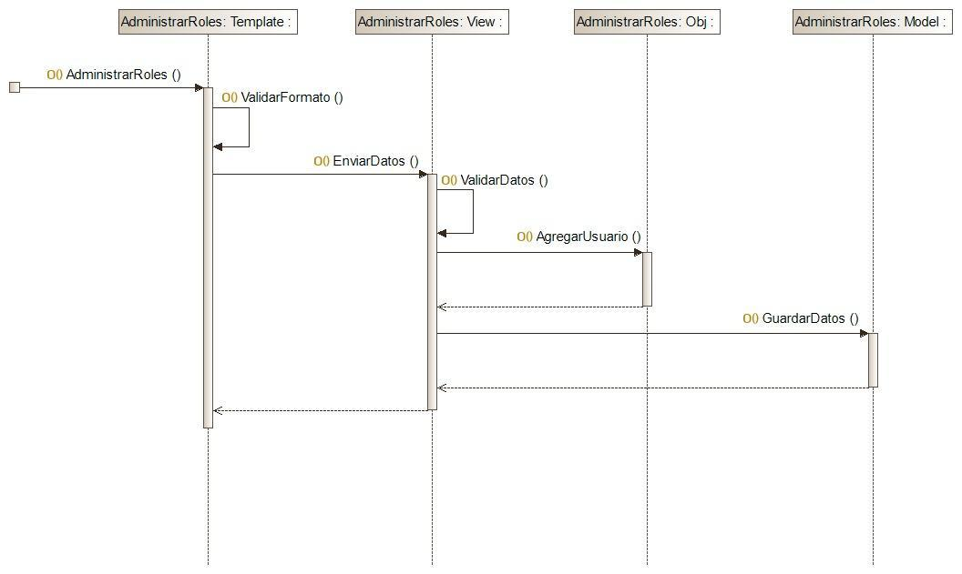



### 10. Administrar intercambio

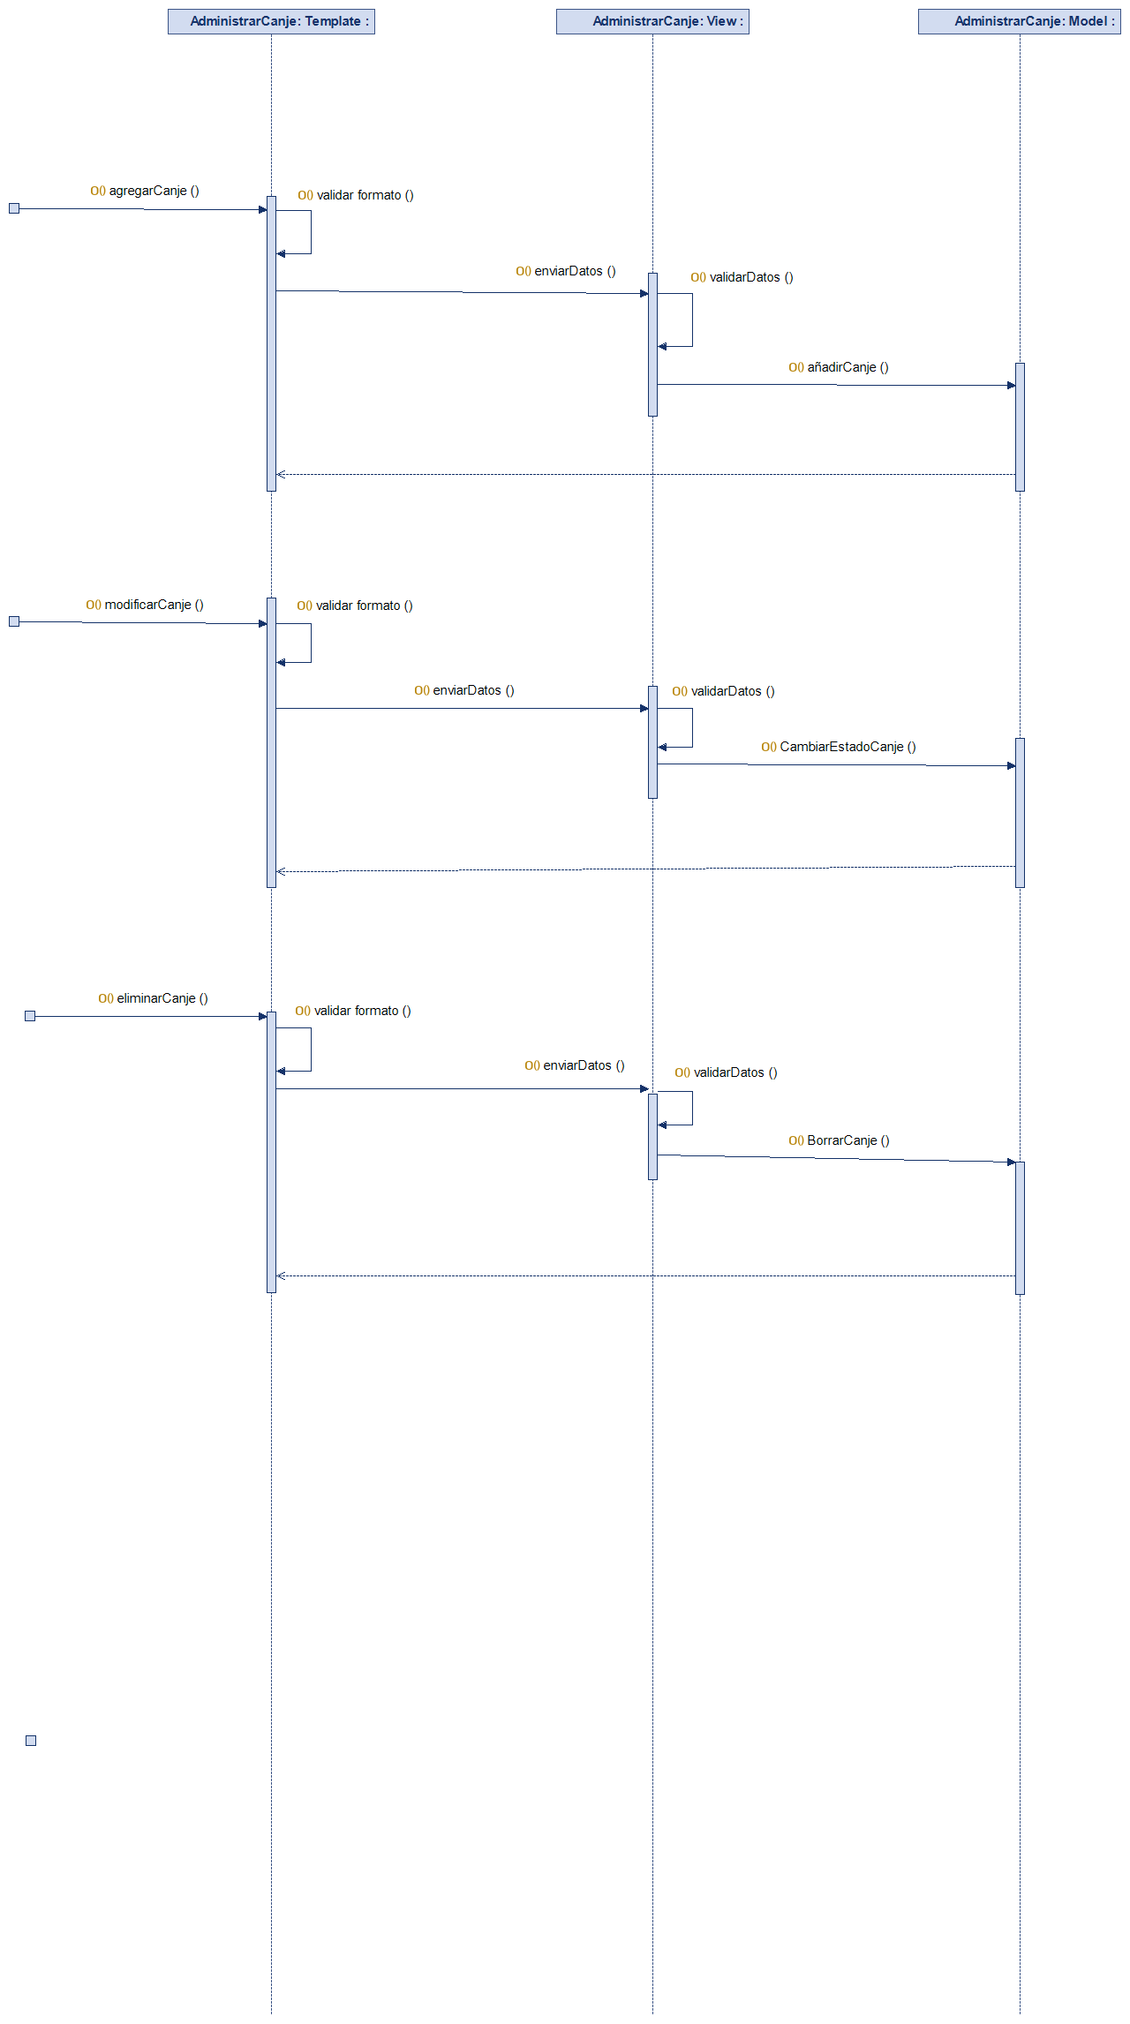

### 11. Administrar Etiqueta

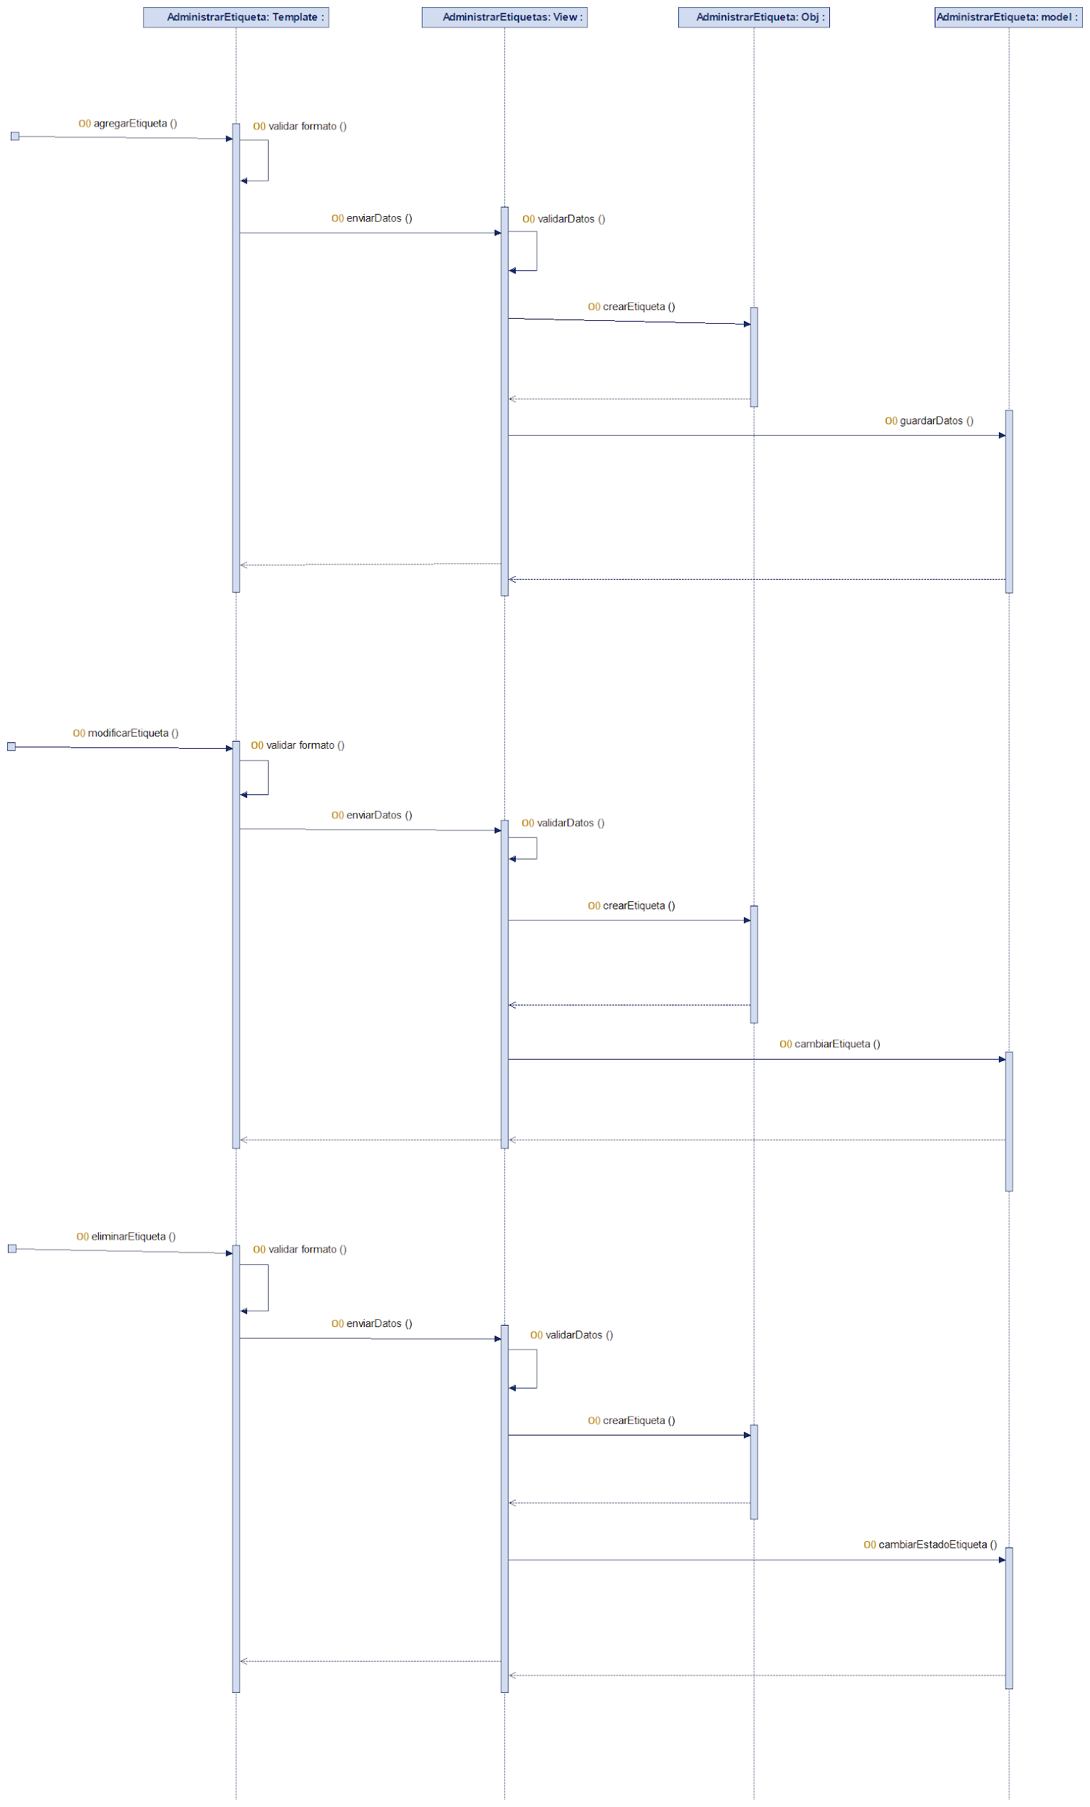

### 12. Administrar Foro

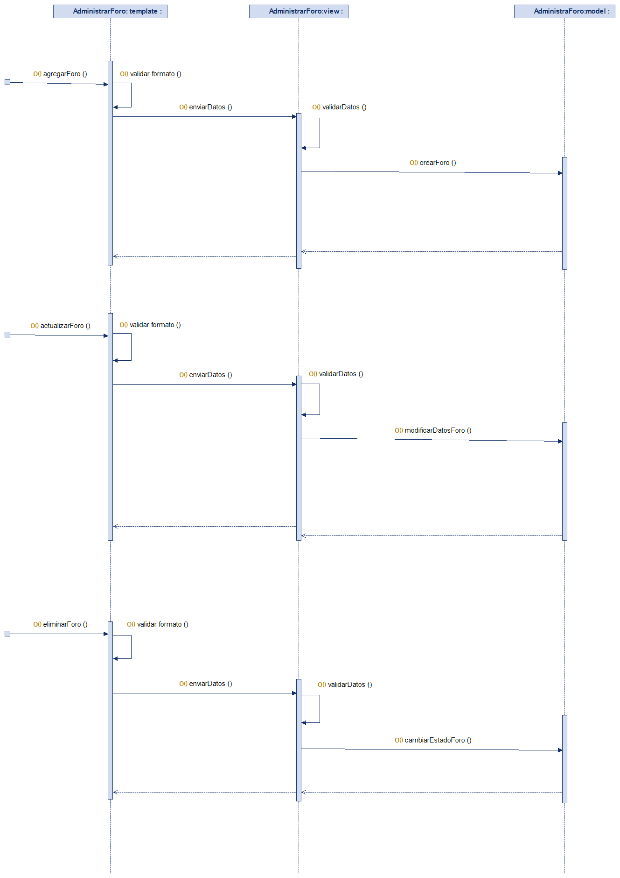

### 13. Administrar Match

